Міністерство освіти і науки України

Національний університет “Львівська політехніка”

Кафедра ЕОМ



**Звіт**

З лабораторної роботи №1

З дисципліни: «Автоматизоване проектування комп’ютерних систем»

На тему: «Ініціалізація Git-репозиторію»

Виконав:

ст.гр. КІ-403

Соболь К.Д.

Перевірив:

Кіцера А.О.

**Львів 2024**

**Хід роботи**

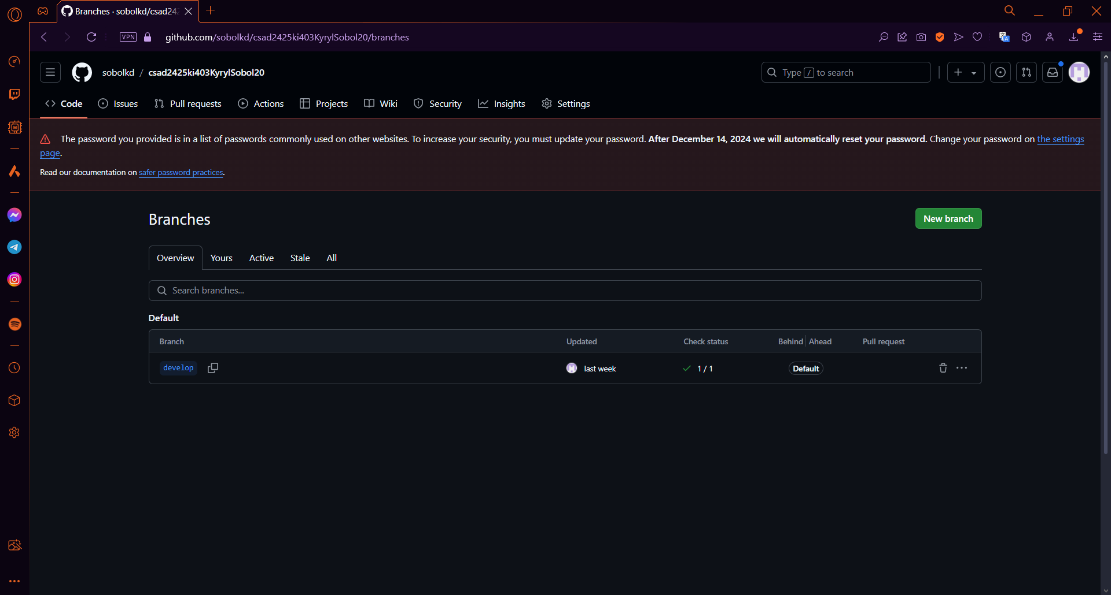

Ініціював репозиторій із назвою csad2425ki403KyrylSobol20 згідно вимог.

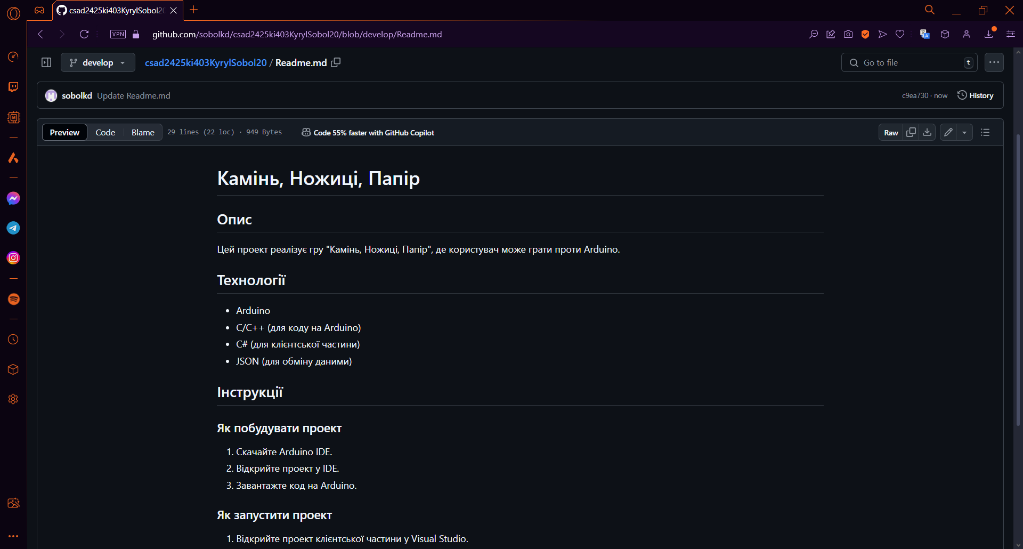

Створив Readme.md файл із інформацією про проект, а також автора.  
  
Висновок: Я створив Git-репозиторій і readme.md файл.